2021年DI玉米
NSGA-III帕累托前沿
  - 最大根深1m · 产量—实际灌水量双目标 · 2026-10-21
基于上一轮2021年1m最大根深MCMC短链试跑选定参数及含水量审计，实际重新运行NSGA-III。三代遗传指NSGA-III算法；本次每个随机种子运行100代，并非只迭代3代。
已完成3种子×100个体×100代=30,000次模型优化评价。全部评价非支配并集共1,437点；最高找到产量15.2097t/ha，原DI模型产量15.1522t/ha，文献实测15.86t/ha。最高找到不等于数学全局最优。

选定候选概览
方案 | 状态 | 实际灌水mm | Y13 t/ha | 根层季末储水mm
最高找到产量 | 已找到 | 387.35 | 15.210 | 193.47
几何示意点（非推荐） | 已找到 | 84.18 | 7.252 | 130.98
匹配原DI模型产量 | 已找到 | 342.95 | 15.154 | 149.84
达到95%实测产量 | 已找到 | 337.73 | 15.068 | 146.69
达到实测产量 | 本次未找到 | — | — | —
储水合格子集匹配DI模型 | 已找到 | 475.10 | 15.179 | 276.49

1 决策空间、目标与固定条件
目标为最大化13%含水率籽粒产量Y13、最小化实际季节灌水量I。NSGA-III可以用于双目标；没有为了算法名称强行添加缺乏依据的第三目标。季末储水在本轮作为审计量和后筛选指标，不冒充独立不确定性目标。
原7个DI灌水日期保留：6月13/30日、7月9/20/30日、8月11/23日。按事件顺序分四窗口（2、2、2、1次），优化窗口总量，同窗口内各次原比例不变；窗口不是重新识别的四个田间生育期，也没有优化日期。
计划季总量不超过633.47mm，实际执行量用于目标；提前结束生长后取消后续计划灌水，土壤水分平衡延续至共同日历边界。原MaxIrr和MaxIrrSeason按候选最大单次/季总量加0.10mm设置，属于执行保护，不是已知设备能力。未新增现场单次上限。
固定：Zmin=0.30m、Zmax=1.00m动态根深，MulchPct=75%、fMulch=0、WetSurf=100%、AppEff=100%，原天气/ETo、土壤水力转换及冻结初始水不变。fMulch=0仅关闭代码中额外减蒸效应。参数来自500步、10walkers的条件两阶段试跑，尚未正式收敛；本轮没有重跑MCMC或扩大先验。
搜索设置：种子31/73/109，100条二维Das–Dennis参考方向；SBX概率0.9、η=15，PM个体概率1、逐变量概率0.25、η=20。修复只将超季总量候选按比例缩回可行单纯形。保留零灌水、原DI和部分同比例减灌作为初始锚点，并全部实际重算。

2 2021年帕累托前沿
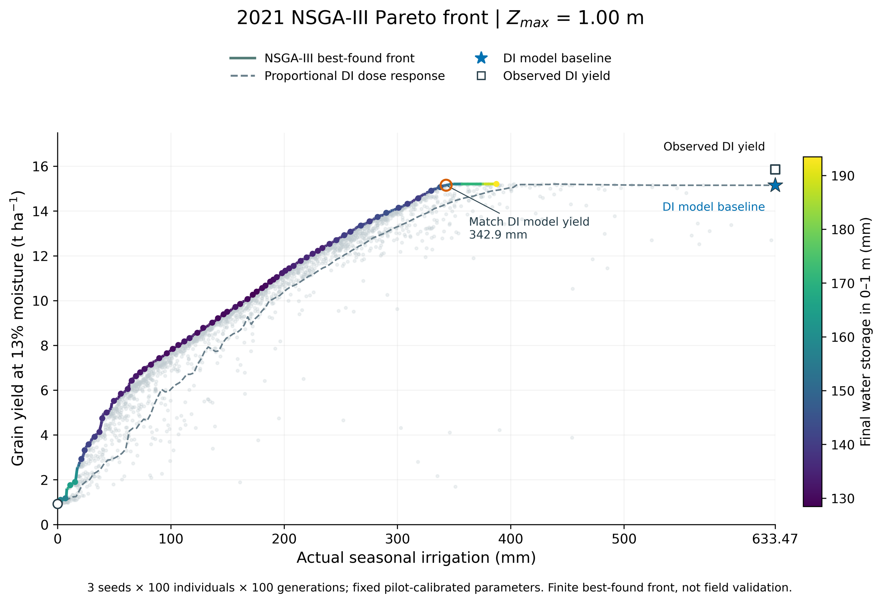
图N21-01 · 2021 NSGA-III yield–irrigation Pareto front with soil-storage audit
解析：以全部30,000次实际优化评价的非支配并集构成前沿；灰点为显示抽样，虚线为原DI同比例减灌响应。前沿颜色代表季末0—1m储水，星号与方框分开表示原DI模型和文献实测。
解释边界：二维目标为产量最大与实际灌水最少，颜色只是审计量，不是第三目标。前沿不强行延长到633.47mm，被支配的原DI仍保留参照。固定参数来自未正式收敛的短链；未设置产量门槛或新增储水约束。
数据：NSGA3_best_found_front.csv, All_NSGA3_evaluations.csv.gz, Baseline_and_zero.csv, sources/Proportional_DI_response.csv
读图先比较彩色前沿与同比例灰虚线：前沿额外收益来自四个窗口的水量重新配置，不能与固定比例路径混为同一曲线。星号是原DI模型，方框是实测产量，不能用模型基准冒充实测基准。
前沿只连接实际评价的非支配点，不用平滑拟合生成模拟产量。高水量点若产量没有更高，会被低水量候选支配，因此前沿通常不会延伸至原DI总量；原DI参考点仍完整保留。
匹配原DI模型产量：在已评价前沿中，达到目标15.1522t/ha的最少已找到实际灌水为342.95mm，产量15.1540t/ha，比原DI少灌45.86%。这是条件模型内的比较，尚非田间推荐。
达到95%实测产量：在已评价前沿中，达到目标15.0670t/ha的最少已找到实际灌水为337.73mm，产量15.0682t/ha，比原DI少灌46.69%。这是条件模型内的比较，尚非田间推荐。
达到实测产量：本次未找到达到15.8600t/ha的候选。有限搜索未找到不等于数学上证明无解；未把目标降低后改称已经达到实测。
几何折中点采用前沿端点归一化后最大化“归一化产量−归一化灌水量”；取值受归一化范围和偏好影响，只作为展示候选，不自动称最优灌水定额。主搜索未施加95%实测产量门槛，因此零水和低水区没有被截掉。

3 将土壤耗储从少灌中分开
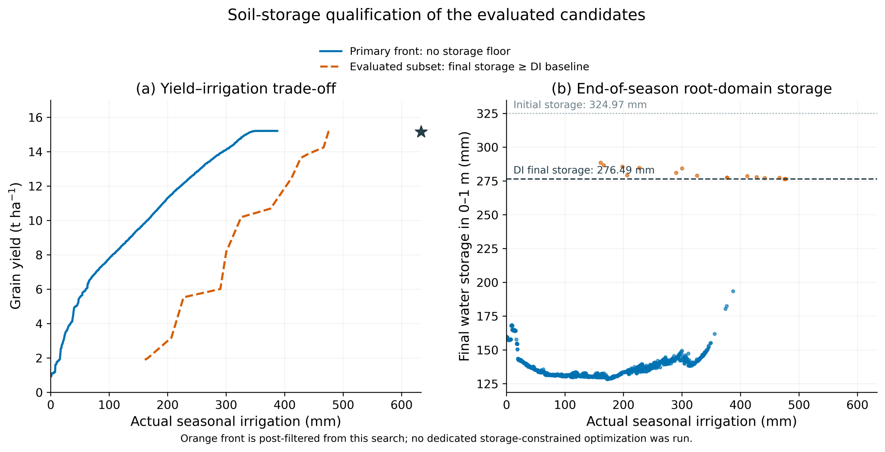
图N21-02 · Soil-storage qualification and its effect on the evaluated trade-off
解析：蓝线是未附加储水约束的主前沿；橙线从所有已评价候选中筛出季末0—1m储水不低于原DI者，再取非支配点。右图单独展示储水，避免把根层耗储当作无代价节水。
解释边界：原DI季末储水是同模型比较基准，允许0.01mm报告精度容差，不是新增实测阈值。橙线不是另一次带约束NSGA-III的优化结果，也不证明已充分搜索该子域；候选集合与主前沿可能不同。
数据：NSGA3_best_found_front.csv, Storage_qualified_evaluated_subset_front.csv, Selected_front_solutions.csv

选点的水量与储水审计
方案 | ET mm | 比DI多耗根层水mm | 最大单次mm
最高找到产量 | 637.81 | 83.02 | 84.90
几何示意点（非推荐） | 396.82 | 145.51 | 30.44
匹配原DI模型产量 | 636.88 | 126.65 | 64.37
达到95%实测产量 | 634.80 | 129.80 | 65.45
储水合格子集匹配DI模型 | 639.33 | 0.00 | 86.10
原DI季末0—1m储水为276.4934mm。本轮橙色子集要求候选季末储水不低于此基准，再对合格已评价点求非支配集；共有150个已评价候选合格，子集前沿17点。
这不是另一轮带储水约束的NSGA-III，也不是已充分搜索的约束最优前沿。该阈值是同模型原DI基准，不是新增加的实测季末含水要求；原DI本身也会耗储，不能直接改为季末必须不低于播前而不检查基准是否可行。
储水比较允许0.01mm报告精度容差，以免因极小的数值尾差把几乎相同的季末储水判作不同；这不是实测含水量误差界限。子集实际条件为S末≥S末,DI−0.01mm。
匹配原DI模型产量的主前沿候选：少灌290.52mm，ET较原DI减少2.59mm，季末根层储水比原DI少126.65mm。少灌比例不等于耗水节约比例，也不能忽略下一季储水回补。
含水审计的已知限制继续适用：0—1m初始水含近似图件重建，0.9—1.2m原单元混合图件与ERA5来源，原土壤水力参数来自质地转换。不能因为搜索数值稳定就将这些输入假设视为已验证。

4 逐次灌水日程

代表方案实际执行量（mm）
日期 | 原DI mm | 匹配DI模型 | 储水子集合格 | 最高产量
2021-06-13 | 93.11 | 63.54 | 69.83 | 61.88
2021-06-30 | 86.91 | 59.31 | 65.18 | 57.76
2021-07-09 | 84.57 | 64.37 | 63.43 | 60.80
2021-07-20 | 76.60 | 58.30 | 57.45 | 55.07
2021-07-30 | 114.80 | 53.10 | 86.10 | 84.90
2021-08-11 | 89.54 | 41.41 | 67.16 | 66.22
2021-08-23 | 87.94 | 2.91 | 65.95 | 0.72
表内为引擎实际执行灌水量。全部前沿点保留四窗口控制、计划与取消水量、实际事件最大量、收获日期和根层储水；选定方案另保留逐日生长及水量通量。优化仅改变水量，原日期和同窗比例始终保留。

5 三种子稳定性与搜索证据
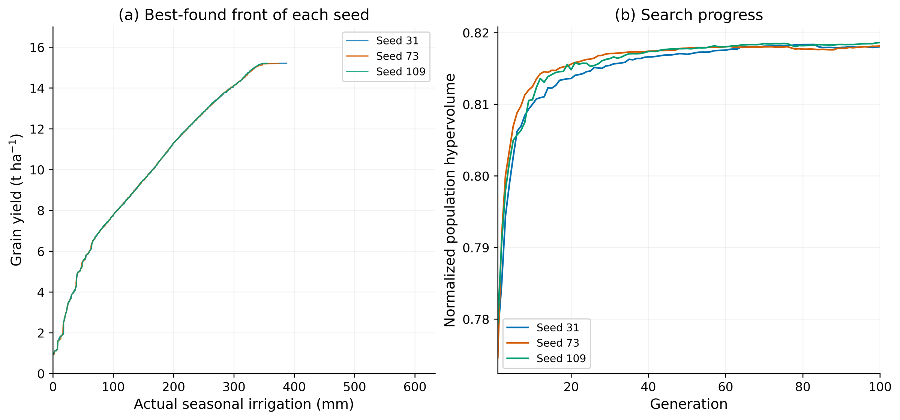
图N21-03 · Three-seed front agreement and NSGA-III search progress
解析：三个独立随机种子各运行100个体、100代；左图比较各自全部评价的非支配前沿，右图为每代当前种群的归一化超体积。
解释边界：种子差异不是统计置信区间；种群超体积稳定也不证明全局最优。前沿并集使用所有代记录，不只取最后一代。
数据：Seed_stability.csv, Generation_history_all_seeds.csv, runs/seed*/all_evaluated_front.csv

种子间结果比较
种子 | 最高找到Y13 | 匹配DI最少I mm | 前沿点数
31 | 15.2097 | 344.64 | 900
73 | 15.2090 | 347.23 | 988
109 | 15.2088 | 342.95 | 948
每代X、F、G、CV和完整评价记录已保存。当前种群超体积可以轻微波动；种子前沿接近或超体积稳定不等于证明全局最优。主前沿采用所有种子、所有代的评价并集，而非最后一代。

6 论文可用表述与复现
建议表述：固定2021年1m根深条件模型的校准试跑参数，以原DI日期上的四窗口灌水量为决策变量，采用NSGA-III求解籽粒产量最大和实际灌水量最小的双目标问题。三随机种子共30,000次模型评价形成最佳已找到非支配并集；同步报告季末根域储水及与原DI等储水基准的已评价候选子集，区分水量配置收益与土壤耗储。结果尚受短链参数诊断及初始含水重建证据限制，需独立亏缺灌水资料验证。
复现：URP_PROJECT指向model_snapshots/DI_PHASE3_NEXTGEN_UPDATED，依次运行run_nsga3.py、aggregate_nsga3.py、plot_nsga3.py、build_nsga3_report.py。已完成运行会读取run.json避免重复追加；不完整运行会保留并要求新目录，不能把不同搜索混入同一记录。
包内含3组英文图PNG/PDF/SVG、完整30,000行评价及Excel、前沿与选点表、300代种群快照、源码和输入快照、独立未加速回放与数据完整性检查。原MCMC完整链和含水审计仍保留在之前交付目录，未覆盖。
实测参照来自王尚今（2023）论文表4-1：2021 DI产量15.86t/ha、ET626.81mm；逐次表合计灌水633.47mm，表4-1总量633.46mm的0.01mm差异继续保留。当前搜索的气象和初始水是原模型冻结输入，未按目标产量重新调节。

